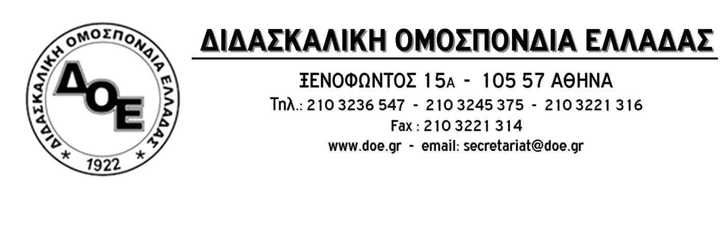
Αρ. Πρωτ. 1304 | Αθήνα 8/5/2017  Προς  1. Τον Υπουργό Παιδείας  κ. Γαβρόγλου Κωνσταντίνο  2. Τους Συλλόγους Εκπαιδευτικών Π.Ε.

Θέμα: Επιτακτική κοινωνική ανάγκη η καθιέρωση της δίχρονης, δωρεάν, υποχρεωτικής προσχολικής αγωγής τώρα.
Η ανέξοδη εξαγγελία του Υπουργού Παιδείας για θεσμοθέτηση ενός επιπλέον χρόνου υποχρεωτικής προσχολικής αγωγής, έρχεται να συναντήσει, μόνον λεκτικά, το αίτημα δεκαετιών της Διδασκαλικής Ομοσπονδίας που σε όλους τους τόνους έχει διατρανώσει την αναγκαιότητα της ένταξης του συνόλου των νηπίων στις δομές της υποχρεωτικής 14χρονης δημόσιας, δωρεάν, υποχρεωτικής εκπαίδευσης.
Η καθιέρωση, για πρώτη φορά το 2006 με τον Ν.3815, της υποχρεωτικότητας του ενός έτους προσχολικής αγωγής για τα παιδιά 5-6 ετών, υπήρξε η πρώτη κατάκτηση των αγώνων του κλάδου μας σε αυτήν την κατεύθυνση.
Η πάγια θέση της Δ.Ο.Ε. ότι η εκπαίδευση που παρέχεται στα παιδιά του νηπιαγωγείου παράγει αντισταθμιστικά οφέλη, τα οποία, ιδιαίτερα για εκείνα που προέρχονται από μη προνομιούχα κοινωνικά στρώματα, είναι καθοριστικά για τη μετέπειτα ζωή τους, είναι επιστημονικά τεκμηριωμένη. Οι ατομικές και ομαδικές μαθησιακές εμπειρίες που αποκτούν τα παιδιά στο οργανωμένο εκπαιδευτικό πλαίσιο της φοίτησης στο Νηπιαγωγείο δημιουργούν τις κατάλληλες προϋποθέσεις για την ομαλή τους μετάβαση στο Δημοτικό Σχολείο. Η ερευνητική βιβλιογραφία καταδεικνύει ότι το Νηπιαγωγείο επηρεάζει θετικά την προσωπική, κοινωνική και μαθησιακή εξέλιξή τους. Ο ρόλος του για την κοινωνικο-συναισθηματική ανάπτυξη των νηπίων, την πρόληψη μαθησιακών δυσκολιών, τη σχολική επιτυχία και την καλύτερη επαγγελματική και κοινωνική αποκατάσταση στις μεγαλύτερες ηλικίες είναι εξαιρετικά σημαντικός.
Η 2χρονη φοίτηση όλων των νηπίων (ως προνήπια και ως νήπια) στο Νηπιαγωγείο είναι εξαιρετικά σημαντική και αναγκαία, αφού φοιτώντας για δύο χρόνια λαμβάνουν εκπαίδευση από παιδαγωγούς με εξειδίκευση στην εκπαίδευση της ηλικιακής ομάδας 4-6 ετών, δηλαδή από νηπιαγωγούς του κλάδου Π.Ε.60, ολοκληρώνουν αποτελεσματικά τους στόχους του αναλυτικού προγράμματος που είναι προαπαιτούμενοι για να μπορέσουν να αντεπεξέλθουν επιτυχώς στις απαιτήσεις του Δημοτικού Σχολείου ενώ ταυτόχρονα διασφαλίζεται η δυνατότητα διερεύνησης και πρόληψης των μαθησιακών δυσκολιών και η έγκαιρη αντιμετώπισή τους (πρώιμη παρέμβαση).
Η συστηματική εκπαίδευση με συγκεκριμένους μαθησιακούς στόχους, δεν μπορεί να επιτευχθεί σε καμία άλλη δομή παρά μόνον μέσα σε ένα εκπαιδευτικά ευέλικτο και με πλούσια ερεθίσματα σχολικό περιβάλλον, που με βάση το παιχνίδι, την προσωπική διερεύνηση, τη δημιουργικότητα και την εργασία σε ομάδες θα αποτελέσει τη βάση για την ομαλή ένταξη των παιδιών στη μαθητική κοινότητα και στη συνέχεια στην κοινωνία.
Οι δηλώσεις του κυρίου Υπουργού σε μια εφημερίδα είναι σαφές ότι δεν αρκούν. Θυμίζουν τις εξαγγελίες γα 20.000 διορισμούς που τόσες φορές έχει, ψευδώς, επαναλάβει η πολιτική ηγεσία του Υπουργείου Παιδείας. Πολύ, δε, περισσότερο όταν δεν συνδέονται με διορισμούς νηπιαγωγών, με πρόβλεψη αυξημένων κονδυλίων για την εκπαίδευση καθώς και με πρόβλεψη για κτιριακές υποδομές που θα μπορούν να υποστηρίξουν την εξαγγελία. Καλλιεργούν προσδοκίες στις οικογένειες και στους εκπαιδευτικούς και δημιουργούν τεχνητές εντάσεις μεταξύ αποφοίτων σχολών με διαφορετικό επιστημονικό πεδίο και συγκρότηση.
Η κυβέρνηση οφείλει να προχωρήσει άμεσα στην θεσμοθέτηση της υποχρεωτικής φοίτησης των προνηπίων στο δημόσιο Νηπιαγωγείο, ώστε να αναθέσει την εκπαίδευσή τους σε εκπαιδευτικούς Π.Ε.60, απόφοιτους των Παιδαγωγικών Τμημάτων των Πανεπιστημίων, που έχουν σπουδάσει αποκλειστικά για την εκπαίδευση της ηλικιακής ομάδας των 4-6 ετών. Για να γίνει αυτό οφείλει να επιλύσει το οξύ κτιριακό πρόβλημα των Νηπιαγωγείων εξασφαλίζοντας όλες τις απαραίτητες αίθουσες και, φυσικά, να προχωρήσει άμεσα στον μόνιμο διορισμό εκπαιδευτικών Π.Ε.60 ώστε να στελεχωθούν με επάρκεια οι δομές της προσχολικής αγωγής.
Το Δ.Σ. της Δ.Ο.Ε. καλεί τον Υπουργό Παιδείας να δεσμευτεί άμεσα, στην συνάντηση που έχει οριστεί αύριο Τρίτη 9 Μαΐου, για την θεσμοθέτηση ενός επιπλέον έτους υποχρεωτικής, δημόσιας, δωρεάν προσχολικής αγωγής ως αναπόσπαστο κομμάτι του 14χρονου δημόσιου σχολείου.
